Scoodle Play - formulaire de feedback
Vous remarquez un problème chez un de vos élèves lorsqu’ils s’exercent sur Scoodle Play ?
Remplissez le formulaire ci-dessous et ajouter des captures d’écran ou un petit film qui illustre le problème lorsque vous nous envoyez le mail.
Conseil! À la fin du document, vous trouverez plus d’info concernant ces demandes.
- Nom de l’élève:
- Compte de l’élève:
- Ordinateur / Tablette:
ex. laptop, iPad Pro 12,9-inch (4e generatie), Samsung Galaxy tab A (2018)
- Système d’exploitation
ex. Windows 10, Android 9, iOs 12)
- Navigateur (browser) ou app
ex. Internet explorer 11, Google Chrome, Edge, Mozilla Firefox, Safari
- Où se déroule problème
ex. Page d’accueil, couloir à casiers, …
- Description du problème
ex. Lorsque l’exercice est fini, …
- Fréquence du problème
Ex. Une fois lors du 26/05/2020
- Capture d’écran:

Conseils et FAQs
Comment savoir quel système j’utilise et quel système d’exploitation ?
Quelques exemples :
Ipad
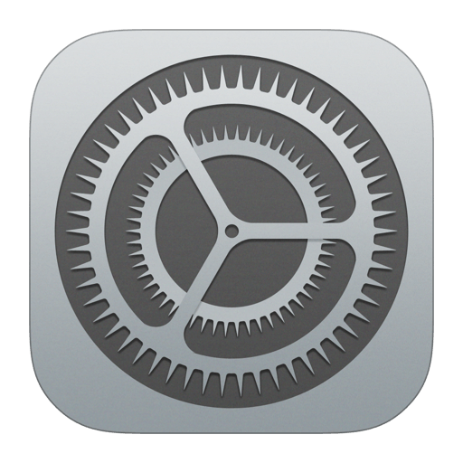Paramètres/Info

Samsung tablet
Paramètres\Info tablette
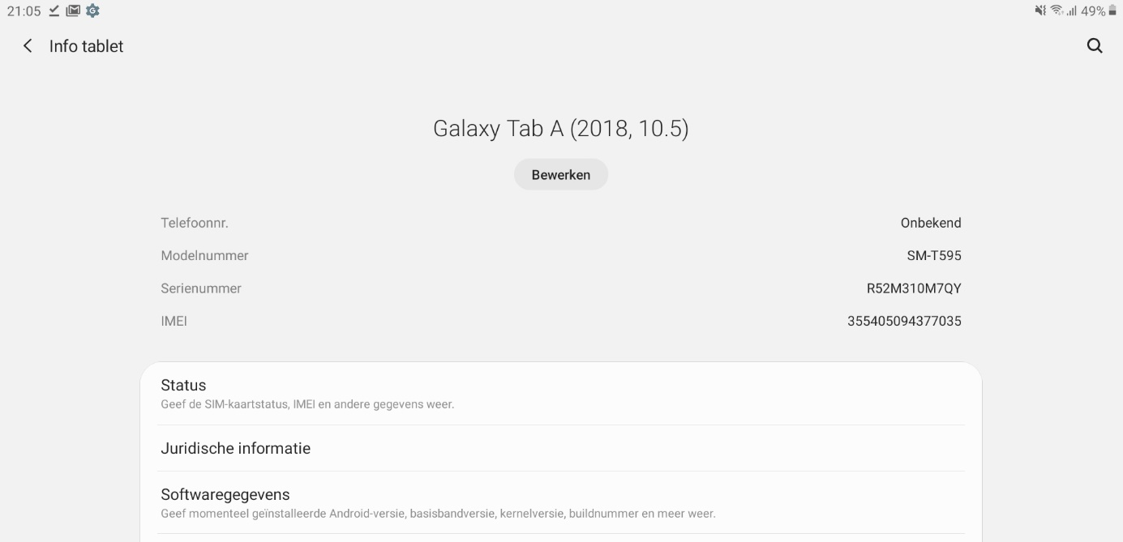
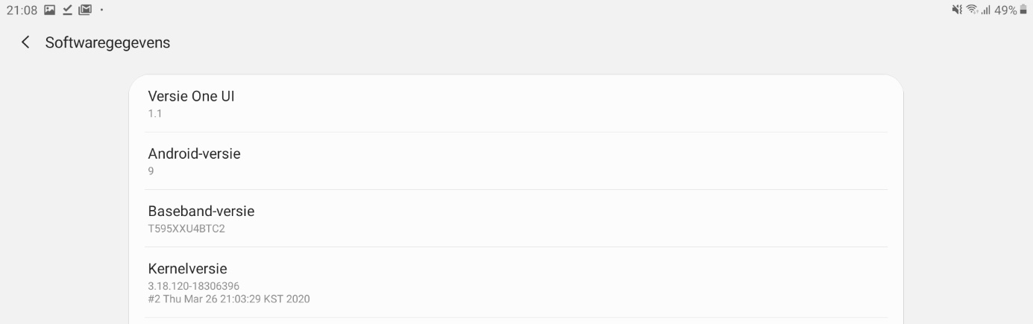
PC
Windows\ Parameters \ System \ About
